

**Қобда ауданы бойынша 2018-2019 жылдарға арналған жайылымдарды басқару және оларды пайдалану жөніндегі жоспарын бекіту туралы**

***Күшін жойған***

Ақтөбе облысы Қобда аудандық мәслихатының 2018 жылғы 2 наурыздағы № 141 шешімі. Ақтөбе облысы Қобда аудандық Әділет басқармасында 2018 жылғы 27 наурызда № 3-7-160 болып тіркелді. Күші жойылды - Ақтөбе облысы Қобда аудандық мәслихатының 2018 жылғы 26 қарашадағы № 188 шешімімен

      Ескерту. Күші жойылды - Ақтөбе облысы Қобда аудандық мәслихатының 26.11.2018 № 188 шешімімен (алғашқы ресми жарияланған күнінен бастап қолданысқа енгізіледі).

      Қазақстан Республикасының 2001 жылғы 23 қаңтардағы "Қазақстан Республикасындағы жергілікті мемлекеттік басқару және өзін-өзі басқару туралы" Заңының 6 бабына және Қазақстан Республикасының 2017 жылғы 20 ақпандағы "Жайылымдар туралы" Заңының 8 бабының 1) тармақшасына сәйкес, Қобда аудандық мәслихаты ШЕШІМ ҚАБЫЛДАДЫ:

      1. Қоса беріліп отырған Қобда ауданы бойынша 2018-2019 жылдарға арналған жайылымдарды басқару және оларды пайдалану жөніндегі жоспары бекітілсін.

      2. "Қобда аудандық мәслихатының аппараты" мемлекеттік мекемесі заңнамада белгіленген тәртіппен:

      1) осы шешімді Қобда ауданының Әділет басқармасында мемлекеттік тіркеуді;

      2) осы шешімді мерзімді баспа басылымдарында және Қазақстан Республикасы нормативтік құқықтық актілерінің Эталондық бақылау банкінде ресми жариялауға жіберуді қамтамасыз етсін.

      3. Осы шешім оны алғашқы ресми жарияланған күнінен кейін күнтізбелік он күн өткен соң қолданысқа енгізіледі.

|  |  |
| --- | --- |
| *Аудандық мәслихат*  *сессиясының төрағасы* | *Г. Балгарина* |
| *Аудандық мәслихат хатшысы* | *Ж. Ерғалиев* |

|  |  |
| --- | --- |
|  | 2018 жылғы 2 наурыз № 141 Қобда аудандық мәслихатының шешімімен бекітілді |

**Қобда ауданы бойынша 2018-2019 жылдарға арналған жайылымдарды басқару және оларды пайдалану жөніндегі жоспар**

      Осы Қобда ауданы бойынша 2018-2019 жылдарға арналған жайылымдарды басқару және оларды пайдалану жөніндегі жоспар (бұдан әрі - Жоспар) Қазақстан Республикасының 2017 жылғы 20 ақпандағы "Жайылымдар туралы", 2001 жылғы 23 қаңтардағы "Қазақстан Республикасындағы жергілікті мемлекеттік басқару және өзін-өзі басқару туралы" Заңдарына, Қазақстан Республикасы Премьер-Министрінің орынбасары – Қазақстан Республикасы Ауыл шаруашылығы министрінің 2017 жылғы 24 сәуірдегі № 173 "Жайылымдарды ұтымды пайдалану қағидаларын бекіту туралы" бұйрығына (Қазақстан Республикасының Әділет министрлігінде 28 сәуір 2017 жылы № 15090 тіркелген), Қазақстан Республикасы Ауыл шаруашылығы министрінің 2015 жылғы 14 сәуірдегі № 3-3/332 "Жайылымдардың жалпы алаңына түсетін жүктеменің шекті рұқсат етілетін нормасын бекіту туралы" (Қазақстан Республикасының Әділет министрлігінде 15 мамыр 2015 жылы № 11064 тіркелген) бұйрығына сәйкес әзірленді.

      Жоспар жайылымдарды ұтымды пайдалану, жемшөпке қажеттілікті тұрақты қамтамасыз ету және жайылымдардың тозу процестерін болғызбау мақсатында қабылданады.

      Жоспар мазмұны:

      1) құқық белгілейтін құжаттар негізінде жер санаттары, жер учаскелерінің меншік иелері және жер пайдаланушылар бөлінісінде әкімшілік-аумақтық бірлік аумағында жайылымдардың орналасу схемасы (картасы) осы жоспардың 1 қосымшасына сәйкес;

      2) жайылым айналымдарының қолайлы схемалары осы жоспардың 2 қосымшасына сәйкес;

      3) жайылымдардың, оның ішінде маусымдық жайылымдардың сыртқы және ішкі шекаралары мен алаңдары, жайылымдық инфрақұрылым объектілері белгіленген картасы осы жоспардың 3 қосымшасына сәйкес;

      4) жайылым пайдаланушылардың су тұтыну нормасына сәйкес жасалған су көздерiне (көлдерге, өзендерге, тоғандарға, апандарға, суару немесе суландыру каналдарына, құбырлы немесе шахталы құдықтарға) қол жеткізу схемасы осы жоспардың 4 қосымшасына сәйкес;

      5) жайылымы жоқ жеке және (немесе) заңды тұлғалардың ауыл шаруашылығы жануарларының мал басын орналастыру үшін жайылымдарды қайта бөлу және оны берілетін жайылымдарға ауыстыру схемасы осы жоспардың 5 қосымшасына сәйкес;

      6) аудандық маңызы бар қала, кент, ауыл, ауылдық округ маңында орналасқан жайылымдармен қамтамасыз етілмеген жеке және (немесе) заңды тұлғалардың ауыл шаруашылығы жануарларының мал басын шалғайдағы жайылымдарға орналастыру схемасы осы жоспардың 6 қосымшасына сәйкес;

      7) ауыл шаруашылығы жануарларын жаюдың және айдаудың маусымдық маршруттарын белгілейтін жайылымдарды пайдалану жөніндегі күнтізбелік графигі осы жоспардың 7 қосымшасына сәйкес;

      8) тиісті әкімшілік-аумақтық бірлікте жайылымдарды ұтымды пайдалану үшін қажетті өзге де талаптарды қамтуға тиіс.

      Жоспар жайылымдарды геоботаникалық зерттеп-қараудың жай-күйі туралы мәліметтер, ветеринариялық-санитариялық объектілер туралы мәліметтер, иелерін-жайылым пайдаланушыларды, жеке және (немесе) заңды тұлғаларды көрсете отырып, ауыл шаруашылығы жануарлары мал басының саны туралы деректер, ауыл шаруашылығы жануарларының түрлері мен жыныстық жас топтары бойынша қалыптастырылған үйірлердің, отарлардың, табындардың саны туралы деректер, шалғайдағы жайылымдарда жаю үшін ауыл шаруашылығы жануарларының мал басын қалыптастыру туралы мәліметтер, екпе және аридтік жайылымдарда ауыл шаруашылығы жануарларын жаю ерекшеліктері, малды айдап өтуге арналған сервитуттар туралы мәліметтер, мемлекеттік органдар, жеке және (немесе) заңды тұлғалар берген өзге де деректер ескеріле отырып қабылданды.

      Әкімшілік-аумақтық бөлініс бойынша Қобда ауданда 16 ауылдық округтер, 31 ауылдық елді - мекендер орналасқан.

      Қобда ауданының жалпы көлемі 1402980 га, оның ішінде жайылымдық жерлер-1166414 га, суландырылған (ылғалды) жерлер-487591 га.

      Санаттар бойынша жерлер бөлінісі:

      ауыл шаруашылығы мақсатындағы жерлер - 733301 га;

      елді мекен жерлері - 162837 га;

      өнеркәсiп, көлiк, байланыс, ғарыш қызметі, қорғаныс, ұлттық қауіпсіздік мұқтажына арналған жерлер және ауыл шаруашылығына арналмаған өзге де жерлер -1988 га;

      су қорының жерлері-5000 га;

      босалқы жер қордағы жерлер-490469 га.

      Ауданның климаттық зонасы күртконтиненталды, қысы салыстырмалы салқын, жазы ыстық және құрғақ. Ауаның жылдық орташа температурасы қаңтар айында – -14; -35°С, шілде айында – +24; +38°С. Жауынның орташа түсімі 30 мм, ал жылдық 214 мм.

      Ауданның өсімдік жамылғысы әртүрлі, шамамен қоса алғанда 118 түрлері. Олардың ішінде ең көп тараған түрі бидайлы және күрделі гүлділер шөптері.

      Топырағы қызылқоңыр, оңтүстікте сортаң топырақты жерлер кездеседі. Топырақтың құнарлы қабаттың қалыңдығы 40-50 см.

      Ауданда 14 мал дәрігерлік пункті, 8 қашырым пункті және 16 мал көмінділері бар.

      Қазіргі уақытта Қобда ауданында мүйізді ірі қара 33711 бас, ұсақ мал 94494 бас, 8071 бас жылқы, 34 бас түйе, 163 бас шошқа және 42244 құс саналады.

      Ауыл шаруашылығы жануарларын қамтамасыз ету үшін Қобда ауданы бойынша барлығы 1 474 898 га жайылымдық алқаптары бар. Елді-мекен шегіндегі жайылымдары 212 362 га жайылым саналады, қордағы жерлерде 783 763 га жайылымдық алқаптар бар.

|  |  |
| --- | --- |
|  | Қобда ауданы бойынша 2018-2019 жылдарға арналған жайылымдарды басқару  және оларды басқару жөніндегі Жоспарға 1 қосымша |

**Құқық белгілейтін құжаттар негізінде жер санаттары, жер учаскелерінің меншік иелері және жер пайдаланушылар бөлінісінде әкімшілік-аумақтық бірлік аумағында жайылымдардың орналасу схемасы (картасы)**

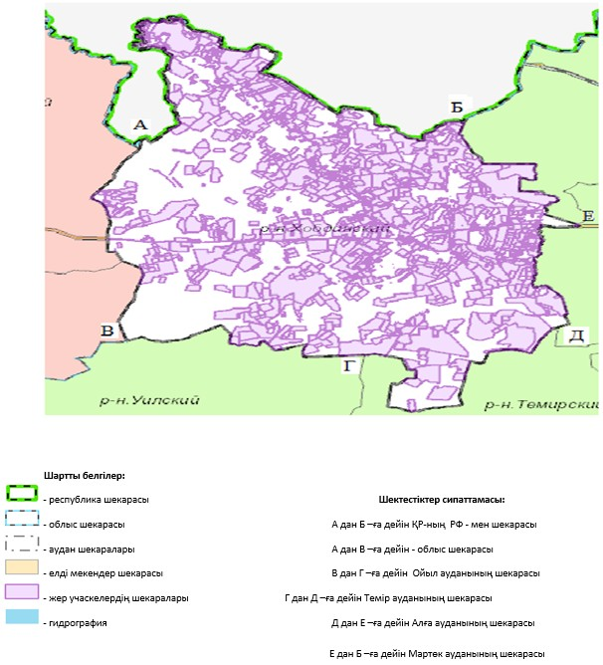

|  |  |
| --- | --- |
|  | Қобда ауданы бойынша 2018-2019 жылдарға арналған жайылымдарды басқару  және оларды басқару жөніндегі Жоспарға 2 қосымша |

**Жайылым айналымдарының қолайлы схемалары**

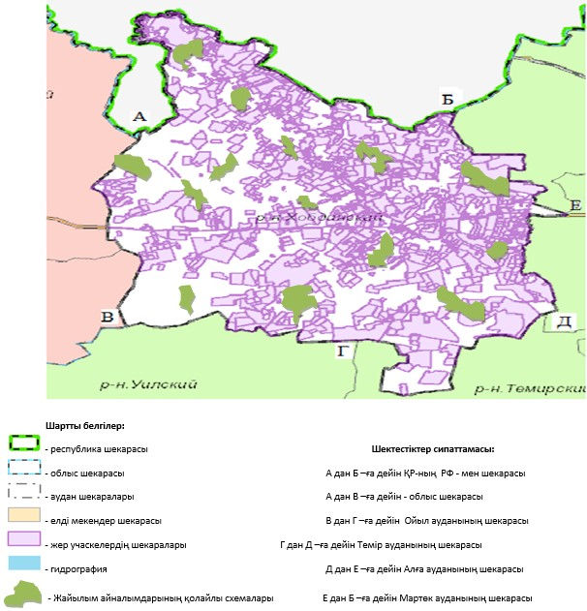

|  |  |
| --- | --- |
|  | Қобда ауданы бойынша 2018-2019 жылдарға арналған жайылымдарды басқару және оларды басқару жөніндегі Жоспарға 3 қосымша |

**Жайылымдардың, соның ішінде маусымдық жайылымдардың сыртқы және ішкі шекараларымен алаңдары, жайылымдық инфрақұрылым обьектілері белгіленген карта**

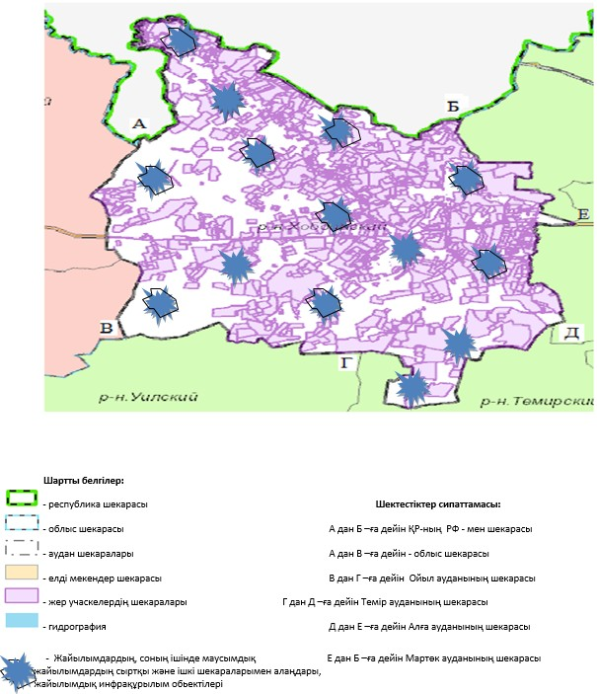

|  |  |
| --- | --- |
|  | Қобда ауданы бойынша  2018-2019 жылдарға арналған жайылымдарды басқару  және оларды басқару жөніндегі Жоспарға 4 қосымша |

**Жайылым пайдалнушылардың су тұтыну нормасына сәйкес жасалған су көздеріне (көлдерге, өзендерге, тоғандарға, апандарға, суару немесе суландыру каналдарына, құбырлы немесе шахталы құдықтарға) қол жеткізу схемасы**

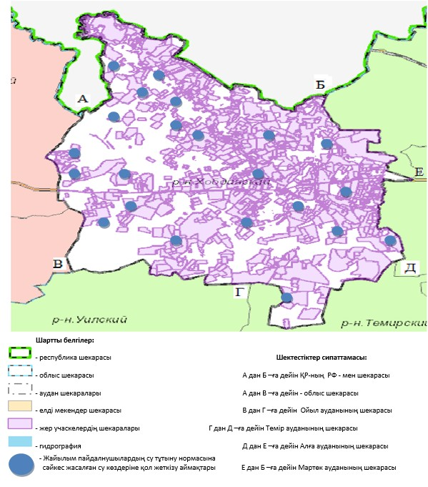

|  |  |
| --- | --- |
|  | Қобда ауданы бойынша 2018-2019 жылдарға арналған жайылымдарды басқару  және оларды басқару жөніндегі Жоспарға 5 қосымша |

**Жайылымы жоқ жеке және (немесе) заңды тұлғалардың ауыл шаруашылығы жануарларының мал басын орналастыру үшін жайылымдарды қайта бөлу және оны берілетін жайылымдарға ауыстыру схемасы**

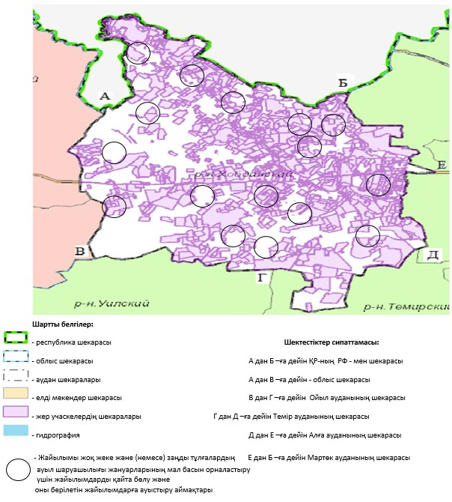

|  |  |
| --- | --- |
|  | Қобда ауданы бойынша 2018-2019 жылдарға арналған жайылымдарды басқару  және оларды басқару жөніндегі Жоспарға 6 қосымша |

**Аудандық маңызы бар қала, кент, ауыл, ауылдық округ маңында орналасқан жайылымдармен қамтамасыз етілмеген жеке және (немесе) заңды тұлғалардың ауыл шаруашылығы жануарларының мал басын шалғайдағы жайылымдарға орналастыру схемасы**

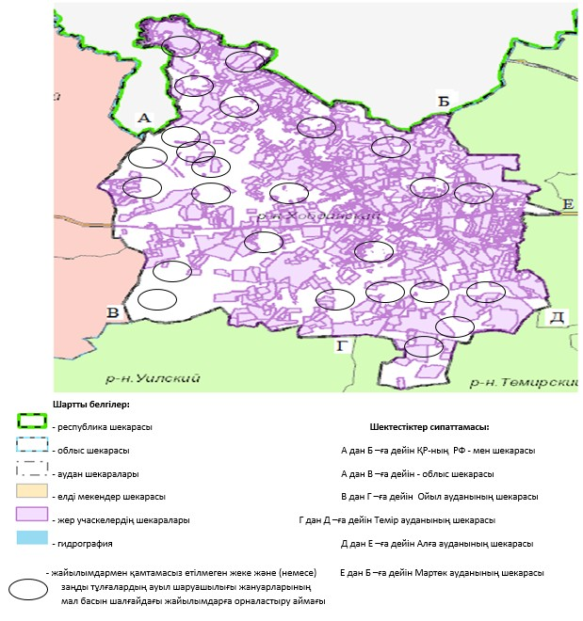

|  |  |
| --- | --- |
|  | Қобда ауданы бойынша  2018-2019 жылдарға арналған  жайылымдарды басқару және  оларды пайдалану жөніндегі  жоспарға 7 қосымша |

**Ауыл шаруашылығы жануарларын жаюдың және айдаудың маусымдық маршруттарын белгілейтін жайылымдарды пайдалану жөніндегі күнтізбелік графигі**

|  |  |  |  |  |
| --- | --- | --- | --- | --- |
| № | Ауылдық округ атауы | Шалғай жайылымға малдардың айдап шығарылу мерзімі | Шалғай жайылымнан малдардың қайтарылу мерзімі | Ескерту |
| 1 | Қобда | Сәуірдің бірінші жартысы | Қазан екінші онкүндігі |  |
| 2 | Беғалы | Сәуірдің бірінші жартысы | Қазан екінші онкүндігі |  |
| 3 | Бұлақ | Сәуірдің бірінші жартысы | Қазан екінші онкүндігі |  |
| 4 | Талдысай | Сәуірдің бірінші жартысы | Қазан екінші онкүндігі |  |
| 5 | Бестау | Сәуірдің бірінші жартысы | Қазан екінші онкүндігі |  |
| 6 | Білтабанов ат. | Сәуірдің бірінші жартысы | Қазан екінші онкүндігі |  |
| 7 | Жарсай | Сәуірдің бірінші жартысы | Қазан екінші онкүндігі |  |
| 8 | Жарық | Сәуірдің бірінші жартысы | Қазан екінші онкүндігі |  |
| 9 | Терісаққан | Сәуірдің бірінші жартысы | Қазан екінші онкүндігі |  |
| 10 | Жиренқопа | Сәуірдің бірінші жартысы | Қазан екінші онкүндігі |  |
| 11 | Ақырап | Сәуірдің бірінші жартысы | Қазан екінші онкүндігі |  |
| 12 | Өтек | Сәуірдің бірінші жартысы | Қазан екінші онкүндігі |  |
| 13 | Қызылжар | Сәуірдің бірінші жартысы | Қазан екінші онкүндігі |  |
| 14 | Сарбұлақ | Сәуірдің бірінші жартысы | Қазан екінші онкүндігі |  |
| 15 | Сөгәлі | Сәуірдің бірінші жартысы | Қазан екінші онкүндігі |  |
| 16 | И. Құрманов ат. | Сәуірдің екінші жартысы | Қазан екінші онкүндігі |  |

      Сонымен қатар жайылымның кезеңінің ұзақтығы топырақтық-климаттық аймақ зонасына байланысты, ауыл шаруашылығы жануарлар түріне, сондай-ақ жайылым өнімділігіне байланысты біркелкі құрғақ - селеулі - бетегелі –жусанды далада 180-200 күнді құрайды.

      Бұл жағдайда жайылымның ұзақтығы мүйізді ірі қара, ұзақ мүйізді малдар, жылқы және түйелер үшін максималды қар жамылғысың қалыңдыңымен тереңдігіне және басқада факторларға байланысты.

      Ескерту: аббревиатураның шешуі:

      С – Цельсия көрсеткіші;

      га-гектар;

      мм-милиметр;

      см-сантиметр;

      РФ-Ресей Федерациясы;

      а/о-ауылдық округ.

© 2012. Қазақстан Республикасы Әділет министрлігінің «Қазақстан Республикасының Заңнама және құқықтық ақпарат институты» ШЖҚ РМК